EFEITO DO TRATAMENTO ALCALINO NAS PROPRIEDADES MECÂNICAS DE COMPÓSITOS DE PHBV COM FIBRAS DE CURAUÁ

L. V. Rossa ª, L. C. Scienza ^{b}, A. J. Zattera ^{c}*

ª Programa de Pós-Graduação em Engenharia de Processos e Tecnologias;
^{b} Laboratório de Corrosão e Proteção Superficial;
^{c*} Laboratório de Polímeros - Universidade de Caxias do Sul, Rua Francisco Getúlio Vargas, nº 1130, 95070-560, Caxias do Sul/RS, Brazil. E-mail:ajzattera@ucs.br

RESUMO

O PHBV - poli(hidroxibutirati-co-valerato) - é um poliéster biodegradável, altamente cristalino com propriedades semelhantes às dos polímeros convencionais. A fibra de curauá (FC)é muito resistente, macia, leve e reciclável, podendo ser utilizada em compósitos. O pré-tratamento alcalino nas fibras remove certa quantidade de lignina, cera e óleos que recobrem a superfície externa da parede celular, aumentando a rugosidade superficial da fibra. Neste trabalho as fibras de curauá foram tratadas com diferentes concentrações de NaOHpara produzir compósitos de PHBV e 20% FC, empregando processos de extrusão e injeção. A análise por microscopia eletrônica de varredura (MEV) mostrou que o pré-tratamento alcalino modifica a superfície das fibras tornando-a mais rugosa, o que aumenta a adesão à matriz. Os ensaios mecânicos mostraram aumento na resistência à tração, à flexão e ao impacto nos compósitos com fibras tratadas com 5% de NaOH, comprovando a efetiva transferência de esforços da matriz à fibra.

Palavras chave: compósitos, PHBV, fibras de curauá, NaOH.

INTRODUÇÃO

Uma tendência mundial crescente para a utilização máxima dos recursos naturais através de novos processos e produtos tem conduzido ao estudo e exploração de materiais naturais renováveis, gerando novas aplicações para fibras lignocelulósicas na indústria automotiva, na produção de adesivos, etanol, ácido láctico, carvão ativado e no desenvolvimento de materiais compósitos ⁽¹⁾.
No desenvolvimento de compósitos, os polímeros biodegradáveis, especialmente os polihidroxialcanoatos (PHAs), são muito estudados devido a sua biodegradabilidade e à utilização de recursos renováveis para sua produção ^{(2,3)}. Os PHAs constituem uma classe geral de polímeros produzidos e acumulados como reserva de carbono e energia por inúmeros microrganismos. A família dos PHAs apresenta como polímeros mais pesquisados o poli(hidroxibutirato) - PHB e o copolímero poli(hidroxibutirato-co-hidroxivalerato) – PHBV ⁽³⁻⁶⁾.
O curauá (AnanaserectifoliusL.B. Smith) é uma bromélia característica da Amazônia paraense, cujas fibras são extraídas de suas longas folhas. A fibra de curauá tem sido estudada para utilização em compósitos devido a suas características de resistência, maciez, leveza e reciclabilidade, permitindo composições para diversos usos na indústria ⁽⁷⁾. Os processos que envolvem a seleção das fibras, lavagem e secagem são de extrema importância quando estas fibras são utilizadas como reforço em materiais compósitos, com influência significativa nas propriedades mecânicas ⁽⁸⁾.
Em compósitos, a interação entre a matriz polimérica e a fibra tem grande importante para que haja uma transferência de esforços eficiente. O tratamento alcalino, normalmente realizado em solução aquosa de hidróxido de sódio (NaOH), é um dos tratamentos químicos mais usados em fibras vegetais. A importante modificação ocasionada por esse tratamento é o rompimento da ligação de hidrogênio no grupo hidroxila (OH) presente na estrutura da fibra, aumentando a rugosidade superficial ⁽⁹⁾. Embora esse tratamento aumente a adesão com uma matriz polimérica, a resistência mecânica da fibra pode ser significativamente reduzida dependendo da concentração da solução alcalina ^{(9,10)}, comprometendo a resistência do compósito fabricado com estas fibras.
No presente estudo foram desenvolvidos compósitos de PHBV com 20% (m/m) de fibras de curauá, submetidas a um pré-tratamento alcalino a fim de verificar a influência da concentração da solução alcalina na morfologia e propriedades mecânicas dos compósitos.

MATERIAIS E MÉTODOS

O copolímero PHBV industrial utilizado, da marca Biocycle. As fibras decurauá utilizadas foram obtidas do município de Santarém, estado do Pará. Para melhorar a adesão entre a fibra e a matriz polimérica será realizado pré-tratamento na fibra com hidróxido de sódio p.a.
As fibras de curauá foram recebidas em forma fibras longas, pós-colheita e secagem, sem nenhum tratamento prévio. Para a remoção das cascas e das sujidades, as fibras foram penteadas e deixadas imersas em água destilada fria, por cerca de 1 hora e posteriormente foram secas em estufa por 24 horas a 60 °C. Depois de secas, as fibras foram cortadasem2,5 cm de comprimento.
Notratamento alcalino foram empregadas soluções com 1, 5 e 10% m/v de NaOH. As fibras permaneceram imersas na solução de NaOH por 2 horas a uma temperatura de 50 ºC, na proporção de 10:1 (solução:fibras). Posteriormente, as fibras foram lavadas com água destilada até que o pH da solução de lavagem remanescenteestivesseem torno de 7,0; as fibras foram então secas em estufa a uma temperatura de 60 ºC por 2 horas.
Inicialmente o polímero e a fibra foram processados em uma extrusora monorrosca (modelo ES 35FR, do fabricante SEIBT) com perfil de temperaturas de 150 °C, 155 °C, 160 °C e rotação de50 rpm, a fim de promover uma pré-mistura e facilitar as demais etapas do processamento. Em seguida, o material foi moído em moinho de facas (equipamento Primotécnica, modelo 1001). O material obtido foi submetido à extrusão em extrusora duplarrosca (modelo COR 20-32-LAB da marca MH Equipamentos) com temperatura mínima de 150 °C e temperatura máxima de 165°C, com rotação de 200 rpm. O material foi novamente moído e posteriormente moldado por injeção (equipamento da marca Himaco Hidráulicos e Máquinas Ltda, modelo LHS 150-80) com perfil de temperaturas de 145°C, 150°C, 155°C e velocidade da rosca de 100 rpm.
Na análise de microscopia eletrônica de varredura (MEV) utilizou-se microscópio Shimadzu SSX-550 Superscan, com uma tensão de aceleração de 10kV.Os ensaios de tração foram realizados em conformidade com a ASTM 638:10, a uma velocidade de 5 mm/min, empregando uma máquina universal de ensaio EMIC DL 2000. Os ensaios de flexão foram realizados conforme as normas ASTM D790:10, utilizando-se célula de carga de 100 kgf e velocidade de 1,5 mm.min⁻¹. O ensaio de impacto IZOD, sem entalhe, com pêndulo de 2,75 J foi realizado em equipamento da CEAST, modelo Resil 25, conforme a norma ASTM D 256:10.

RESULTADOS E DISCUSSÃO

Nas micrografias das fibras (Fig.1) observa-se que quanto mais concentrada a solução do tratamento alcalino, maior é a remoção da camada superficial das fibras, o que promove um aumento da rugosidade da fibra. O tratamento alcalino aplicado em fibras vegetais provoca a remoção dos componentes não celulósicos da superfície das fibras, como hemicelulose, lignina e resíduos ^{(11,12)}. A perda da camada superficial ocorre pela quebra das ligações que unem as cadeias poliméricas presentes na estrutura da lignina e hemicelulose devido à sensibilidade ao tratamento alcalino.

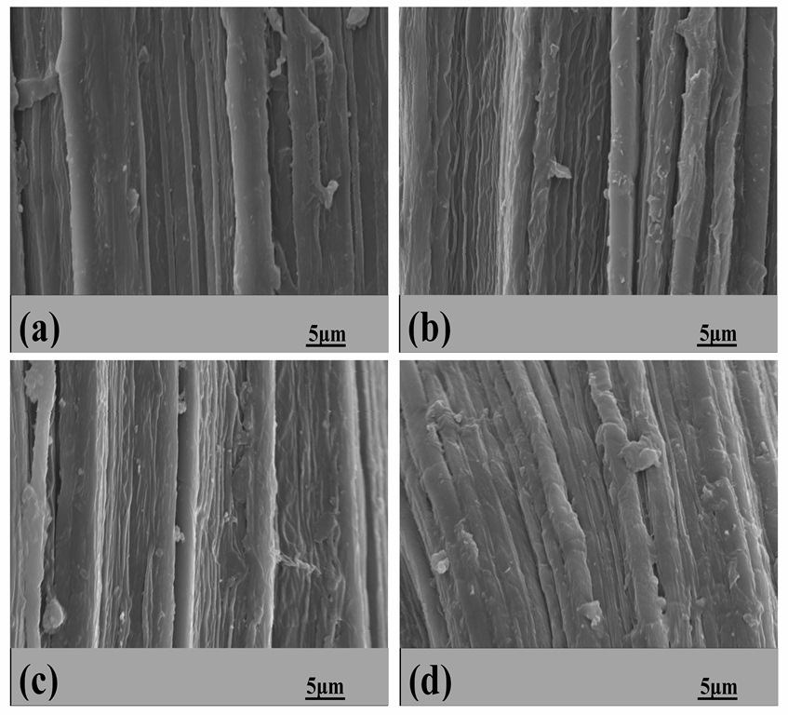
Figura 11: Micrografias por MEV das fibras: (a) FC sem tratamento; (b) FC com 1% NaOH; (c) FC com 5%NaOH; (d) FC com 10% NaOH, com magnitude de 2000x.

O tratamento alcalino da fibra visa melhorar a adesão interfacial entre a fibra e a matriz polimérica, a fim de transferir com maior eficácia os esforços aplicados ao compósito final, melhorando as propriedades mecânicas do material. Contudo, nas micrografias dos compósitos com fibras tratadas com diferentes concentrações de NaOH (Fig. 2) não é possível afirmar que houve uma melhor adesão entre as microfibrilas (formadas durante o processamento do compósito) e a matriz polimérica.
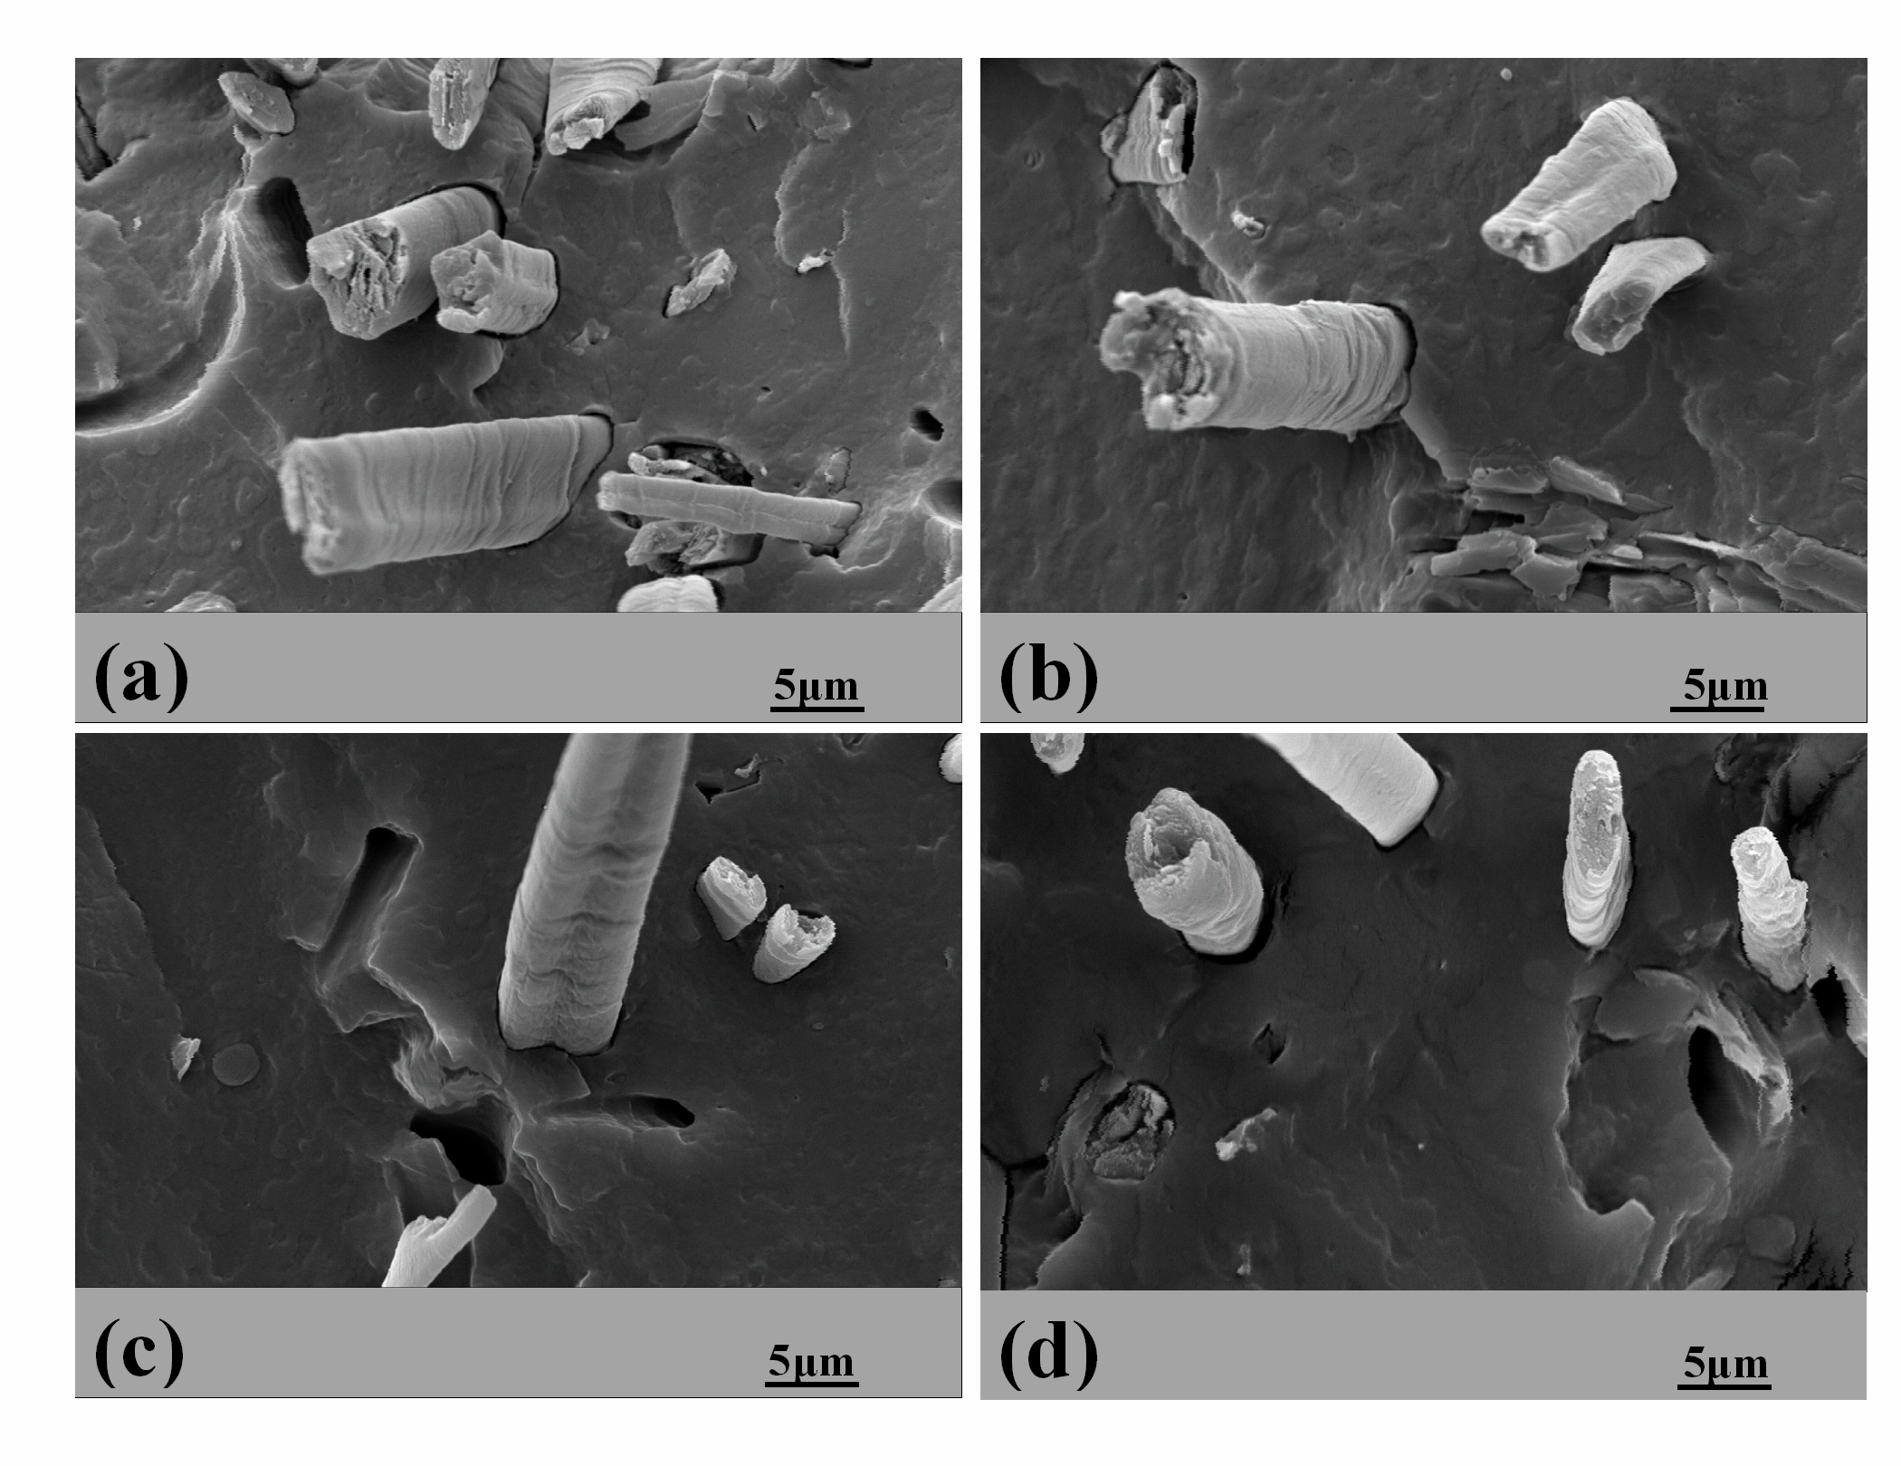
Figura 22: Micrografias por MEV dos compósitos: (a) PHBV/FC (80:20); (b) PHBV/FC/NaOH (80:20:01); (c) PHBV/FC/NaOH (80:20:05); (d) PHBV/FC/NaOH (80:20:10), com magnitude de 2000x.

Observa-se na Fig.3 que a resistência à tração dos compósitos aumentou em 3% para os compósitos com fibra pré-tratada com 1% e 5% de NaOH e diminuiu em 2% para os compósitos com fibra pré-tratada com 10% de NaOH. Considerando-se o erro experimental do ensaio, pode-se considerar que os resultados não apresentaram modificações significativas. O módulo de elasticidade de resistência à tração dos compósitos aumentou em 117% para os compósitos com fibra pré-tratada com 5% de NaOH e diminuiu em 20% e 22% para os compósitos com fibra pré-tratada com 1% e 10% de NaOH, respectivamente.

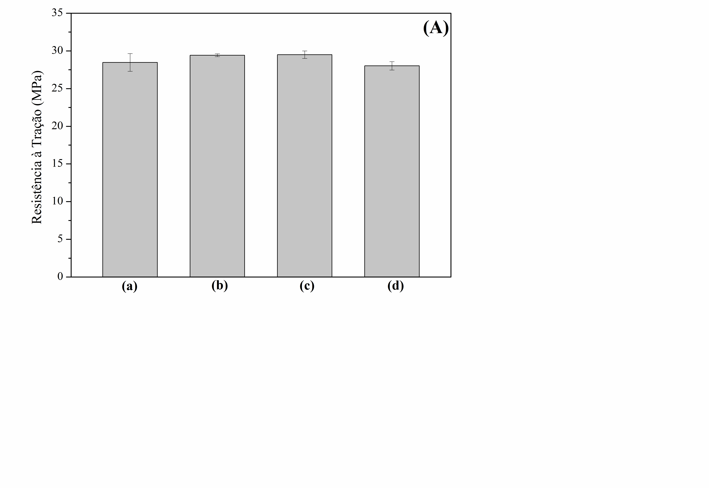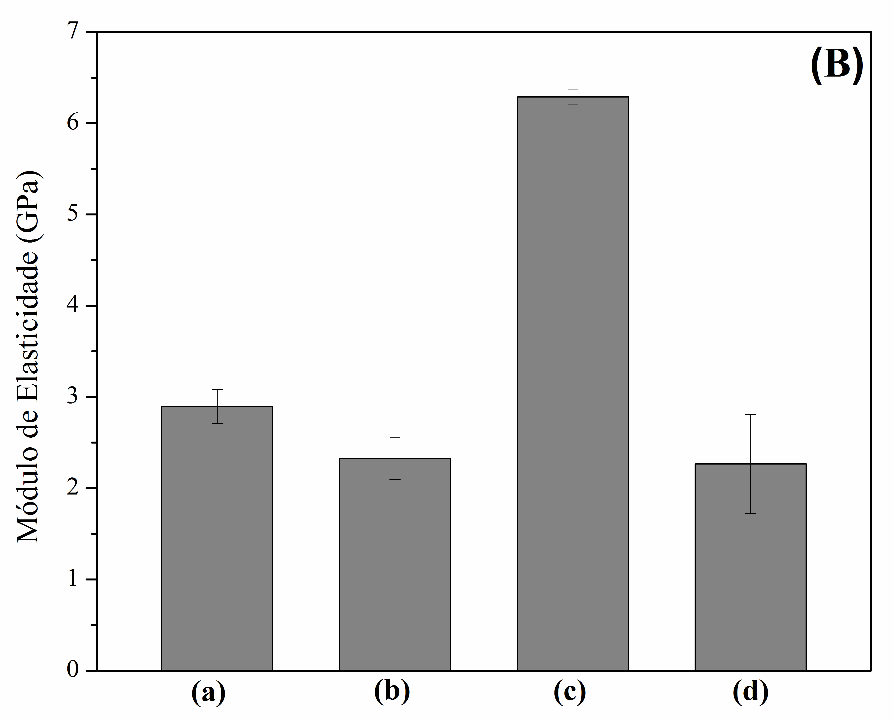
Figura 3: Resistência à tração (A) e módulo de elasticidade (B) para os compósitos de PHBV com 20% de FC:(a) FC sem tratamento; e FC com tratamento em solução de NaOH nas concentrações:(b)1% de NaOH,(c) 5% de NaOH e (d) 10% de NaOH.
Observa-se na Fig.4 que a resistência à flexão dos compósitos aumentou em 8% e 30% para os compósitos com fibra pré-tratada com 1% e 5% de NaOH, respectivamente, e diminuiu em 6% para os compósitos com fibra pré-tratada com 10% de NaOH.
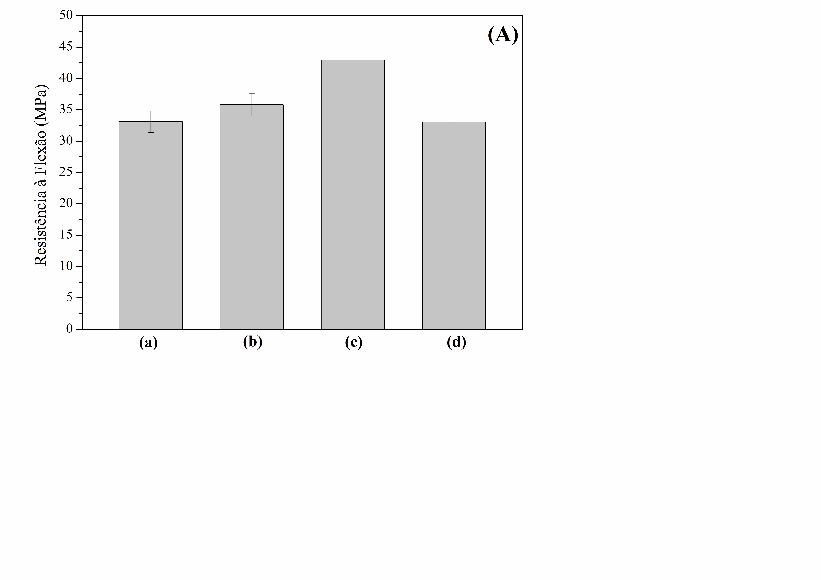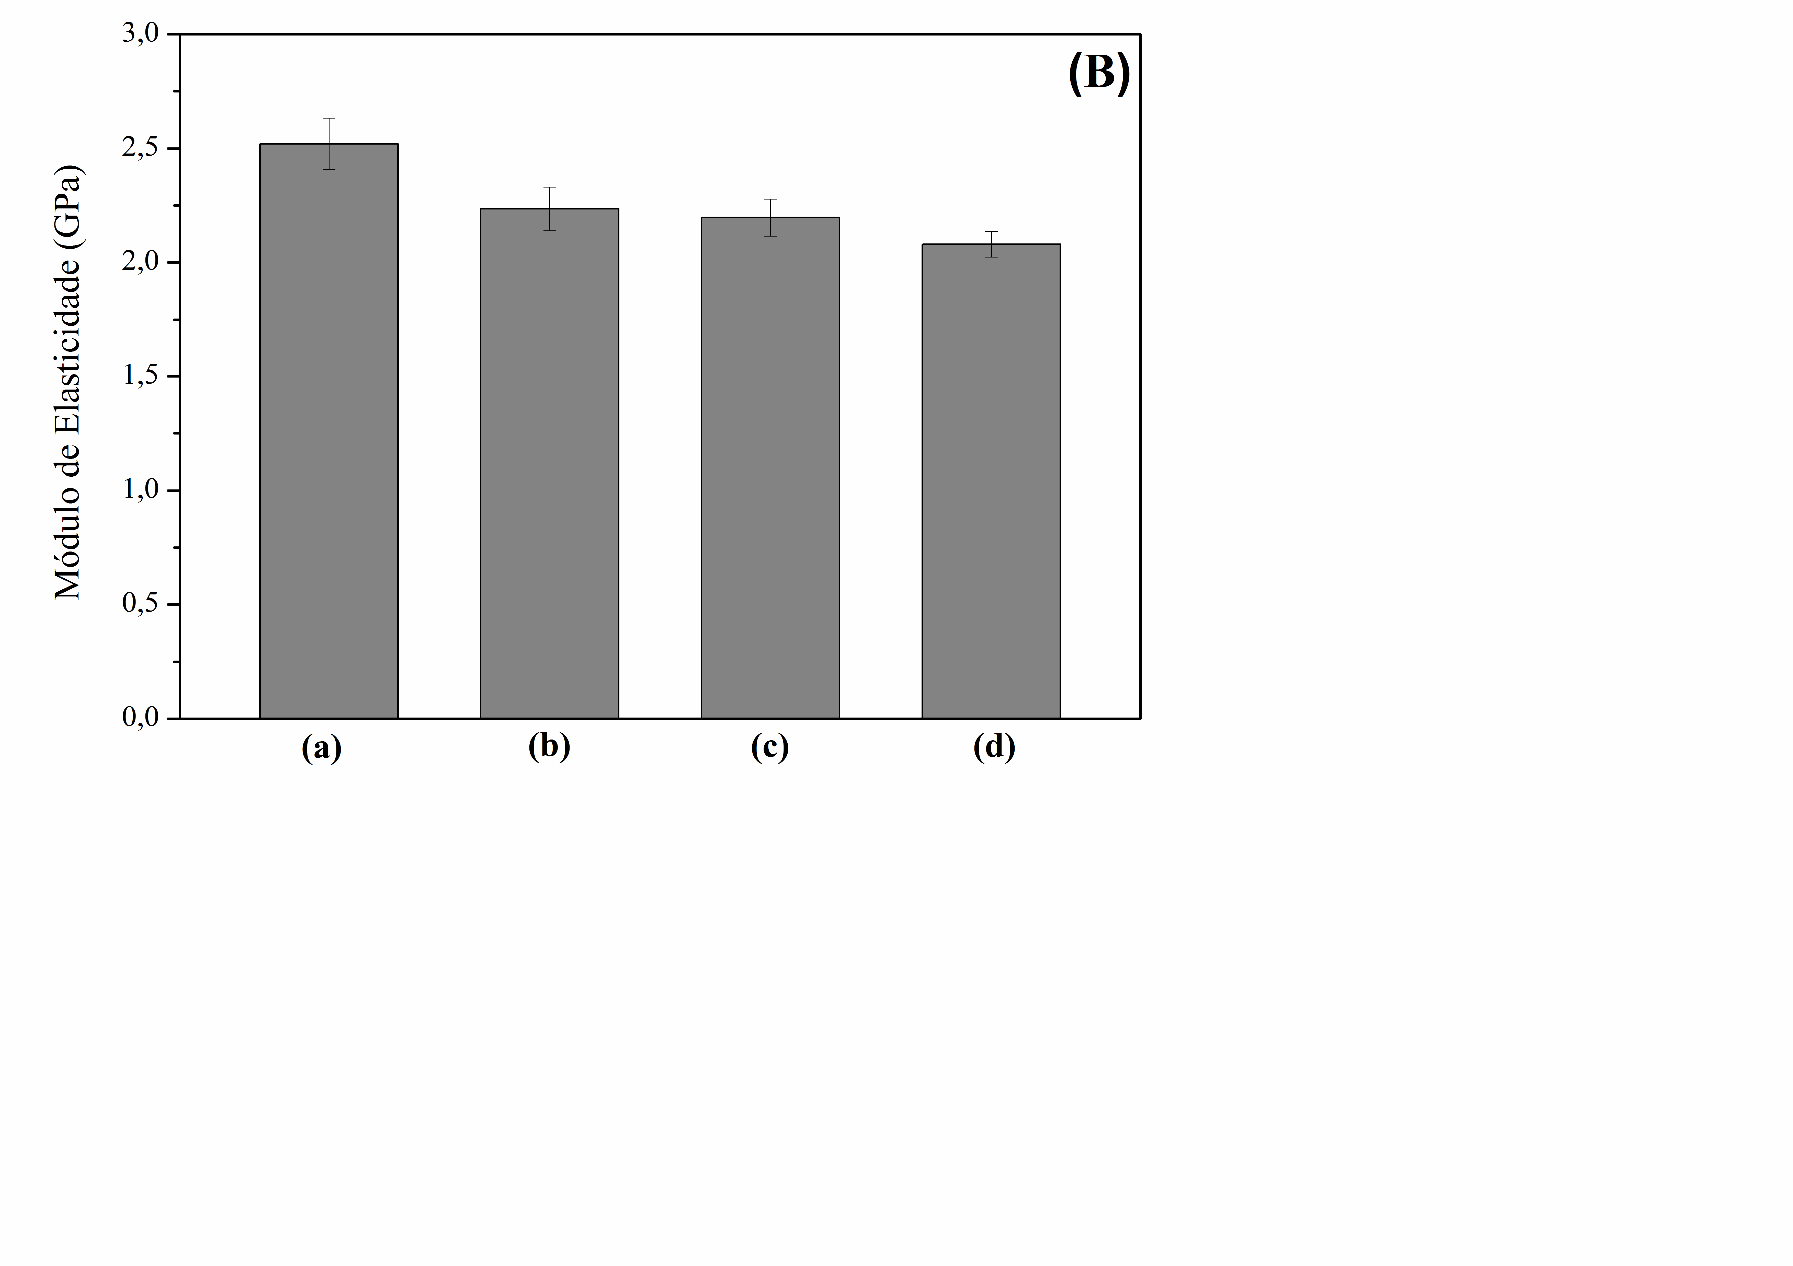
Figura 4: Resistência à flexão (A) e módulo de elasticidade (B) para os compósitos de PHBV com 20% de FC: (a) FC sem tratamento; e FC com tratamento em solução de NaOH nas concentrações: (b) 1% de NaOH, (c) 5% de NaOH e (d) 10% de NaOH.

A energia de impacto é importante, pois as limitações de resistência ao impacto são muito frequentes em polímeros rígidos durante sua utilização. Observa-se na Fig.5 que o pré-tratamento alcalino com concentrações de 1% e 10% NaOH não promoveu alterações significativas na resistência ao impacto dos compósitos. Os compósitos com fibras tratadas com 5% de NaOH apresentaram um aumento de 12% na resistência ao impacto. Apesar do desvio experimental, este resultado proporcionou uma melhor resposta à solicitação mecânica.
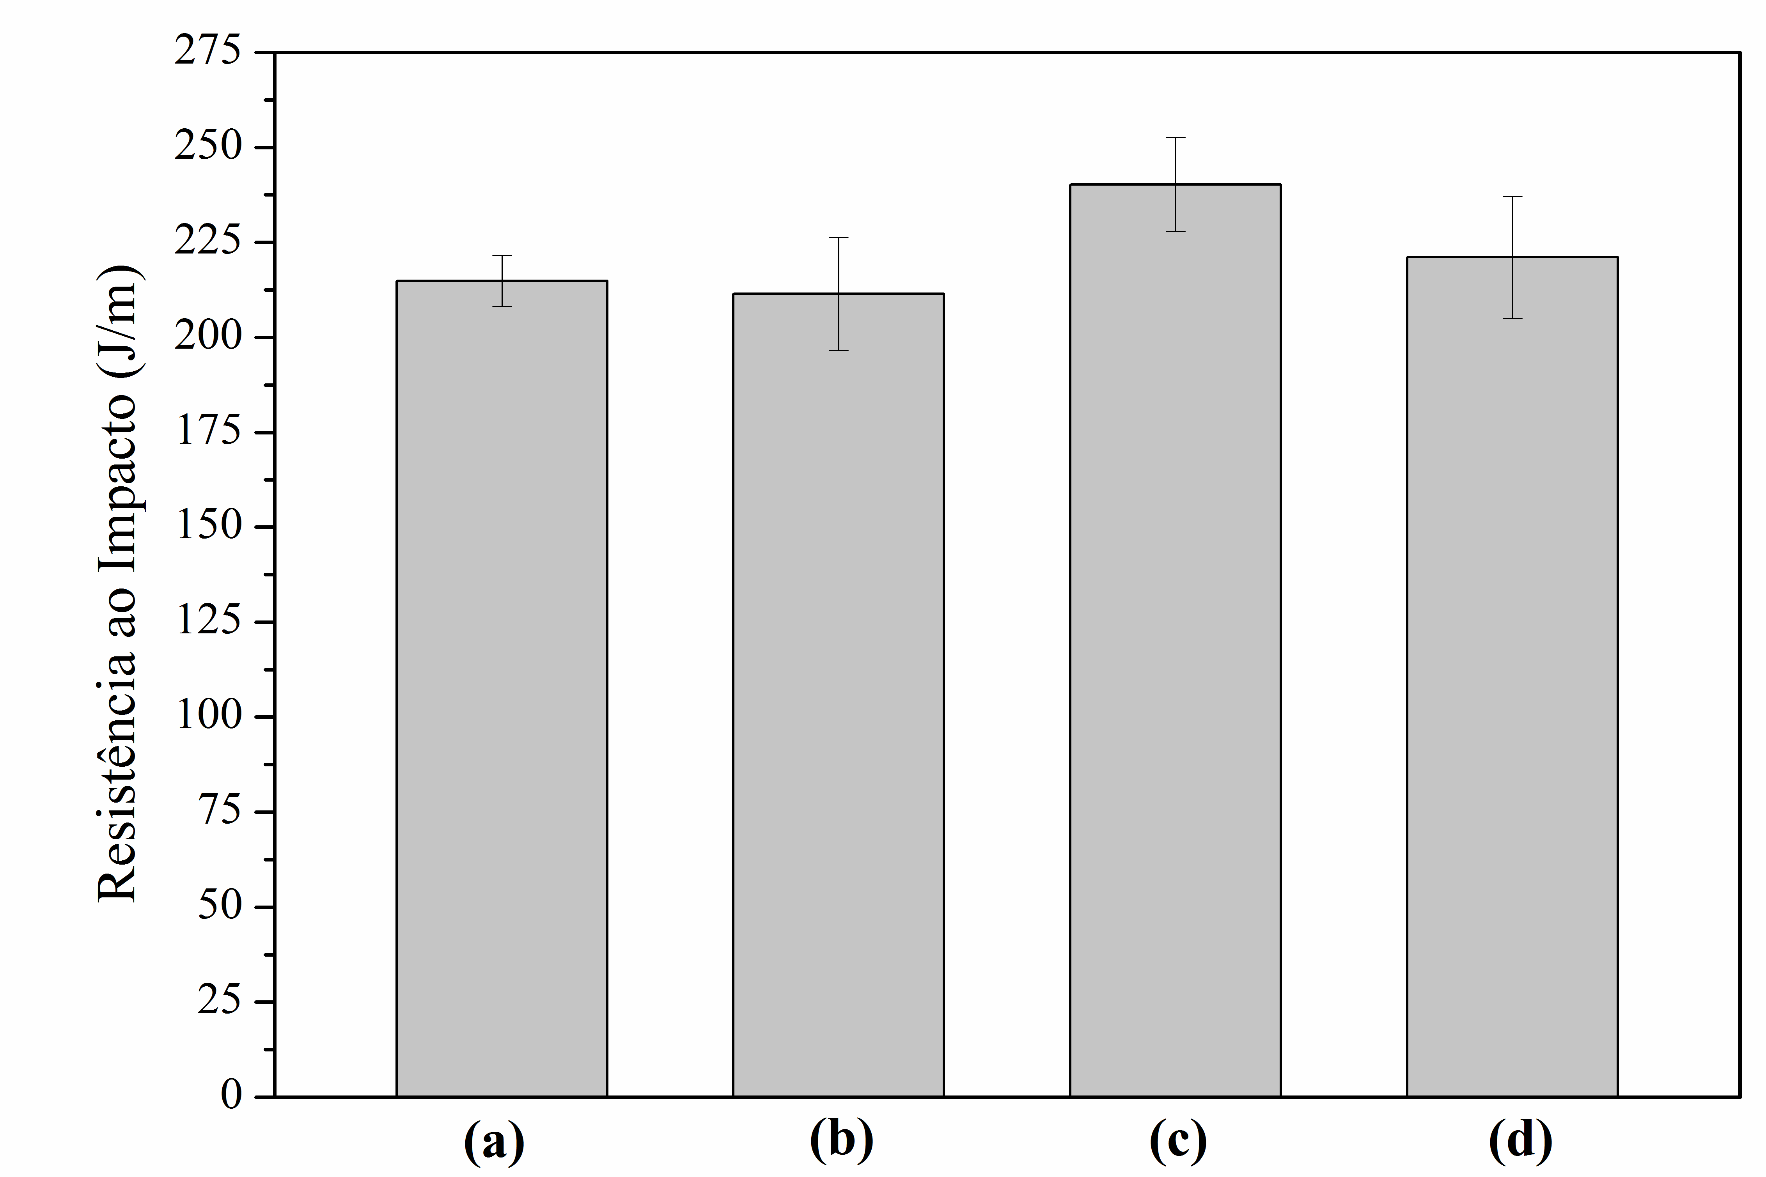
Figura 5: Resistência ao impacto para os compósitos de PHBV com 20% de FC: (a) FC sem tratamento; e FC com tratamento em solução de NaOH nas concentrações: (b) 1% de NaOH, (c) 5% de NaOH e(d) 10% de NaOH.
Embora não tenha sido demonstrado que houve melhoria na adesão fibra/matriz, os resultados dos ensaios mecânicos comprovaram que o tratamento com solução 5% de NaOH proporcionou melhor transferência de esforços, obtendo-se um compósito com melhores propriedades mecânicas.

CONCLUSÕES

O tratamento alcalino aumenta a rugosidade das fibras, o que auxilia na maior interação fibra/matriz, contudo, pela análise de microscopia eletrônica, não foi constatado uma maior adesão entre a FC e o PHBV. O efeito do tratamento alcalino ficou evidente nos ensaios mecânicos, onde constatou-se um aumento de 30% na resistência à flexão, 3% na resistência à tração e 12% na resistência ao impacto para os compósitos com FC tratada em solução 5% de NaOH. Maiores concentrações de NaOH ocasionam maior degradação das fibras, com perdas nas propriedades mecânicas dos compósitos.

REFERÊNCIAS

1. JOHN, M. J.; THOMAS, S. Biofibres and biocomposites:Review. Carbohydrate Polymers, n.71, p.343–364, 2008.

2. CASTILHO, L. R.; MITCHELL, D. A.; FREIRE, D. M.G. Production of polyhydroxyalkanoates (PHAs) from waste materials and by-products by submerged and solid-state fermentation.Bioresource Technology, n.100, p. 5996–6009, 2009.

3. JAVADI, A.; SRITHEP, Y.; LEE, J.; PILLA, S.; CLEMONS, C.; GONG, S.; TURNG, L. Processing and characterization of solid and microcellular PHBV/PBAT blend and its RWF/nanoclay composites. Composites Part A, n.41, p. 982–990, 2010.

4. VILLANO, M.; BECCARI, M.; DIONISI, D.; LAMPIS, S.; MICCHELI, A.; VALLINI, G.; MAJONE M. Effect of pH on the production of bacterial polyhydroxyalkanoates by mixed cultures enriched under periodic feeding. Process Biochemestry, n.45, p.714–723, 2010.

5. BATISTA, K. C.; SILVA, D. A. K.; COELHO, L. A. F.; PEZZIN, S. H.; PEZZIN, A. P. T.Soil Biodegradation of PHBV/Peach Palm Particles Biocomposites. Journal of Polymers and the Environment, n.18, p. 346-354, 2010.

6. LIU, Z.; WANG, Y.; HE, N.; HUANG, J.; ZHU, K.; SHAO, W.; WANG, H.; YUAN, W.; LI, Q. Optimization of polyhydroxybutyrate (PHB) production by excess activated sludge and microbial community analysis. Journal of Hazardous Materials, n.185, p. 8–16, 2011.

7. GOMES, A.; MATSUO, T.; GODA, K.; OHGI, J. Development and effect of alkali treatment on tensile properties of curaua fiber green composites. Composites Part A, n.38, p. 1811–1820, 2007.

8. SILVA, R.V.; AQUINO E.M.F. Curaua Fiber: A New Alternative to Polymeric Composites. Journal of Reinforced Plastics and Composites, n. 27, p. 103-112, 2008.

9. AMICO, S.C.; SYDENSTRICKER, T.H.D.; SILVA, P.S.C.P. Evaluation of the influence of chemical treatment on the tensile strength of sisal fibres by a Weibull distribution analysis. Metals Materials and Processes, n. 17, p. 233-242, 2005.

10. LI, X.; TABIL, L.G.; PANIGRAHI, S. Chemical treatments of natural fiber for use in natural fiber-reinforced composites: A review. Journal of Polymers and the Environment, n. 15, p. 25-33, 2007.

11. HOSSAIN, M.K.; DEWAN, M.W.; HOSUR, M.; JEELANI, S. Mechanical performances of surface modified jute fiber reinforced biopolnanophased green composites. Composites: Part B, n.42, p.1701–1707, 2011.

12. SGHAIER, A.E.O.B.; CHAABOUNI, Y.; MSAHLI, S.; SAKLI, F.Morphological and crystalline characterization of NaOH and NaOCl treated Agaveamericana L. fiber. Industrial Crops and Products , n.36, p. 257–266, 2012.

EFFECT OF ALKALI TREATMENT ON THE MECHANICAL PROPERTIES OF COMPOSITES OF PHBV AND CURAUÁ FIBERS

ABSTRACT

The PHBV (poly (hidroxibutirati-co-valerate)) is a biodegradable polyester and highly crystalline properties similar to those for conventional polymers. The curauá fiber (CF) is very resistant, soft, lightweight, recyclable and can be used in composites. The alkaline pretreatment removes the fibers certain amount of lignin, wax and overlying the outer surface of the cell wall, increasing the surface roughness of the fiber. In this work fibers of curauá were treated with NaOH solutions in different concentrations to produce composites of PHBV and 20% (w/w) of CF, ​​using extrusion and injection. The analysis by scanning electron microscopy (SEM) showed that the alkaline pre-treatment modifies the surface of the fibers making it rougher, which increases the adhesion to the matrix. The mechanical tests showed an increase in tensile strength, flexural and impact in the composites with fibers treated with 5% NaOH, confirming the effective transfer efforts from the matrix to the fiber.

Keywords: composites, PHBV, curauá fibers, NaOH.

